1.TABLE
対戦結果
第73回JABA九州大会
2021年5月9日(日) 9:00
試合会場：オーヴィジョンスタジアム下関
チーム名 | 1 | 2 | 3 | 4 | 5 | 6 | 7 | 8 | 9 | 計
パナソク | 0 | 0 | 0 | 0 | 1 | 0 | 3 | 0 | 3 | 7
Honda熊本 | 0 | 1 | 0 | 0 | 0 | 0 | 0 | 0 | 0 | 1

バッテリー | Honda熊本 | パナソニック
バッテリー | 投手：島袋、福田、横川、内田、高山、中津  捕手：竹葉 | 投手：榎本 捕手：川上
＊Honda熊本 & パナソニック dibikin colspan = 5

2.FORM
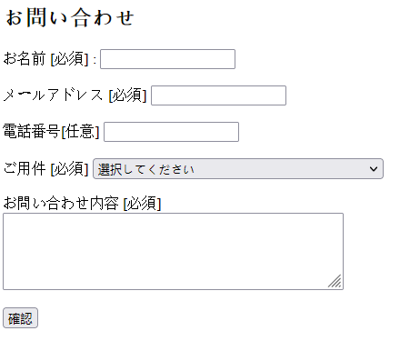

Text:
お問い合わせ
お名前 [必須]
メールアドレス [必須]
電話番号[任意]
選択してください
ご用件 [必須]
お問い合わせ内容 [必須]
確認

＊option untuk 選択してください
・書籍についてのご質問(個人のお客様)
・書籍についてのご質問(取次・書店様)
・書籍についてのご質問(メディア関係者様)
・アルバイト・パートに関するお問い合わせ
・仕事のご依頼・お問い合わせ
・外部スタッフのご希望(フリーの方、制作会社様)
・その他のお問合せ

